 | 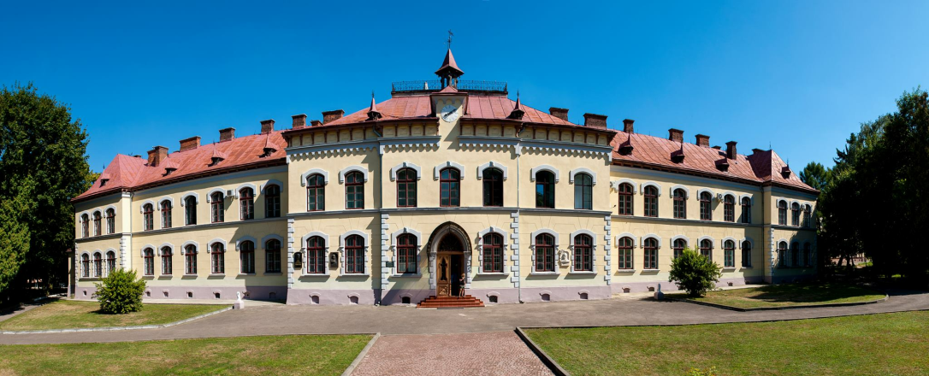
Львівський національний аграрний університет
80381, м. Дубляни, Львівський р-н, Львівська обл.

tel.: (+38 032) 22-42-503, fax (+38 032) 22-42-919, e-mail: nauka_lnau@ukr.net; http://www.lnau.lviv.ua
lviv national agrarian university
Lviv-Dublyany, 80381, Ukraine

Інформаційний лист

Шановні колеги !
Львівський національний аграрний університет запрошує Вас взяти участь у роботі XXІІ Міжнародного науково-практичного форуму “Теорія і практика розвитку агропромислового комплексу та сільських територій”, який відбудеться у ЛНАУ, м. Дубляни, 5-7 жовтня 2021 р.
У рамках форуму проводитиметься низка Міжнародних науково-практичних конференцій, в тому числі: «Селекція, генетика та захист сільськогосподарських рослин у ХХІ столітті: реалії, виклики, перспективи».
Вказана Міжнародна конференція буде присвячена 120-річчю заснування кафедри селекції, генетики та захисту рослин Львівського НАУ.
За результатами проведення Міжнародної науково-практичної конференції будуть видані матеріали її роботи. У збірнику будуть публікуватися наукові статті із наступних напрямів:
- Біотехнологія в рослинництві (генна і клітинна інженерія).
- Культура рослин in vitro.
- Фізіолого-біохімічні основи селекції рослин.
- Генетичні (теоретичні) основи селекції рослин.
- Генетичні (класичні) і сучасні методи селекції рослин та їх ефективність.
- Вихідний матеріал і методи його створення.
- Прикладна селекція рослин та її результати (у різних с.-г. культур).
- Селекція рослин на стійкість до хвороб.
- Селекція рослин на стійкість до шкідників.
- Генетичні банки зародкової плазми рослин.
- Сортові ресурси рослин та їх ефективне використання.
- Експертиза сортів рослин.
- Насінництво, насіннєзнавство.
- Сортова агротехніка.
- Захист рослин від шкідливих організмів.
Вимоги щодо написання і оформлення статей додаються.
Запрошуємо науково-педагогічних, наукових працівників, аспірантів, докторантів Вашої установи прийняти участь у конференції. Контактна інформація на сайті університету: www.lnau.lviv.ua
Адреса оргкомітету: 80381, Львів-Дубляни, вул. Володимира Великого, 1, наукова частина ЛНАУ, проректор з наукової роботи, д.е.н., доцент Яців Ігор Богданович, тел.: (032) 22-42-503, факс: (032) 22-42-919,
e-mail: forum_lnau@ukr.net.

----------------------------------------------------------------------------------------------------------------------------

Анкета учасника
Міжнародної науково-практичної конференції “Селекція, генетика та захист сільськогосподарських рослин у ХХІ столітті: реалії, виклики, перспективи”

Прізвище ___________________ Ім’я ______________ По батькові _________________
Науковий ступінь, вчене звання _______________________________________________
Посада ____________________________________________________________________
Організація ________________________________________________________________
Поштова адреса для надсилання матеріалів форуму ______________________________
____________________________________________________________________________________________________________________________________________________
Тел./факс/e-mail ____________________________________________________________
Назва доповіді, автор (и) ________________________________________________________________________________________________________________________________________________________________________________________________________________________________________________________________________________________________________

Вимоги до оформлення статей у матеріалах форуму
1. Параметри тексту: шрифт тексту – 14 п., гарнітура – «Times New Roman», інтервал основного тексту – 1,5.
2. Параметри сторінки – А4 (210х297 мм) – поля: верхнє – 2 см, нижнє – 2 см, ліве – 3 см, праве – 1,5 см, орієнтація книжкова.
3. Мова тексту: українська, англійська, польська.
4. Обов’язкові елементи статті (загальний обсяг – до 5 сторінок):
4.1. Назва статті – шрифт 14 п., півжирний, усі літери прописні, інтервал одинарний (1,0), по центру.
4.2. Ініціали та прізвище автора(рів), науковий ступінь, місце праці – шрифт 14 п., інтервал одинарний (1,0), по центру, курсив.
4.3. Анотація та ключові слова англійською мовою (не менше ніж 300 знаків, інтервал – 1,0).
4.4. Текст статті.
4.5. Бібліографічний список, оформлений за стандартом ДСТУ 8302:2015 «Інформація та документація. Бібліографічне посилання. Загальні вимоги та правила складання».
4.6. Оформлення графічного матеріалу: рисунки, виконані на комп’ютері або скановані, заверстані в текст, не виходячи за поле набору; таблиці також заверстані в текст.
5. Форма подачі матеріалів: електронною поштою: forum_lnau@ukr.net.
6. Для часткового покриття витрат на проведення форуму його учасники сплачують організаційний внесок у сумі 250 грн. Скановану копію документа про сплату надсилати разом з анкетою учасника та матеріалами для наукової публікації.
7. Реквізити для внесення платежу:
ДКСУ м. Київ
Номер рахунку: р/р UA698201720313231001302000052
Код ЄДРПОУ організації 00493735
Призначення платежу: Організаційний внесок за участь у форумі. Прізвище та ініціали відправника
Відповідальний секретар: к. техн. н., доцент Городецький Іван Миколайович
Контактний телефон для уточнення умов публікації статті: (032) 22-42-503; +380680354930
8. Наукові матеріали приймаються до 31.08.2021 р.
9. У разі недотримання зазначених вимог матеріали до друку не прийматимуться.

